Aditro Recruit fortsätter öka i popularitet!
När ca 1.000 företag inom privat och offentlig sektor fick svara på frågan: "Vilket företag skulle du i första hand vända dig till om ni beslutat för att upphandla ett rekryteringssystem” var det Aditro med sitt Aditro Recruit som hamnade högst på listan.
Aditro Recruit är ett av Nordens mest använda rekryteringssystem och mer än 1.3 miljon arbetsansökningar hanteras årligen i systemet. Det används av över 25 000 chefer/HR-ansvariga inom medelstora företag och större organisationer med över 40 000 anställda.
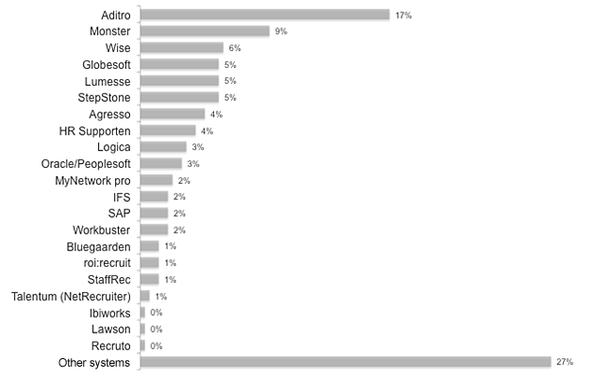
Vilket företag skulle du i första hand vända dig till om ditt företag beslutat sig för att upphandla ett rekryteringssystem?
[Andel av de som har en uppfattning]
”Jag kan inte vara annat än stolt när jag läser resultatet på den årligen genomförda undersökningen från Eastbrook där vi för femte året i rad hamnar i topp. Sen har vi vår jobbportal, Offentligajobb.se, Sveriges 6:e största och den absolut största för lediga jobb inom offentlig sektor. Och att den får så goda omdömen visar att vår snart 12-åriga erfarenhet och satsningar på användarvänlighet ger fortsatta resultat”, säger Nils Bergman, Director Online Solutions.
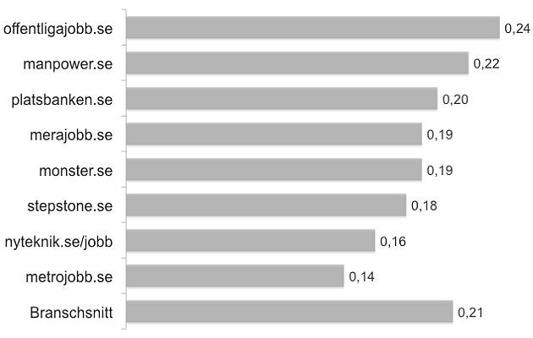
Användarvänlighet

Om rekryteringsbarometern
Rekryteringsbarometern är Sveriges största oberoende och återkommande undersökning av hur företagen ser på sin kompetensförsörjning generellt sett samt hur man upplever ett antal olika leverantörer av rekryteringsnära tjänster.
Undersökningen genomförs bland ansvariga i rekryterande befattning på de ca 4 000 största företagen och organisationerna i Sverige. Rekryteringsbarometern har genomförts regelbundet sedan 2001.

För mer information kontakta:
Nils Bergman, Director Online Solutions, Aditro
nils.bergman@aditro.com, +46 (0)10 451 1000
Jarkko Virtanen, Marketing Director, Aditro
Jarkko.virtanen@aditro.com , +358 (0)40 7593 603

Aditro är ett ledande tjänsteföretag inom HR-, löne- och ekonomiförvaltning. Med våra lösningar stöttar vi våra kunder i utvecklingen och driften av sina processer för att skapa en enklare jobbvardag.
Tusentals kunder både inom den privata och den offentliga sektorn litar på vårt innovativa och omfattande utbud. Våra kunder betjänas av över 1 300 skickliga Aditro-proffs i Sverige, Finland, Norge, Danmark och Estland. Efter ett halvt sekel av nordiskt ledarskap med lösningar inom personal- och ekonomiförvaltning har vi på Aditro den breda kunskapen och erfarenheten som krävs för att hjälpa dig förenkla din jobbvardag så att du kan koncentrera dig på din kärnverksamhet. Besök www.aditro.se

